此主题相关图片如下：
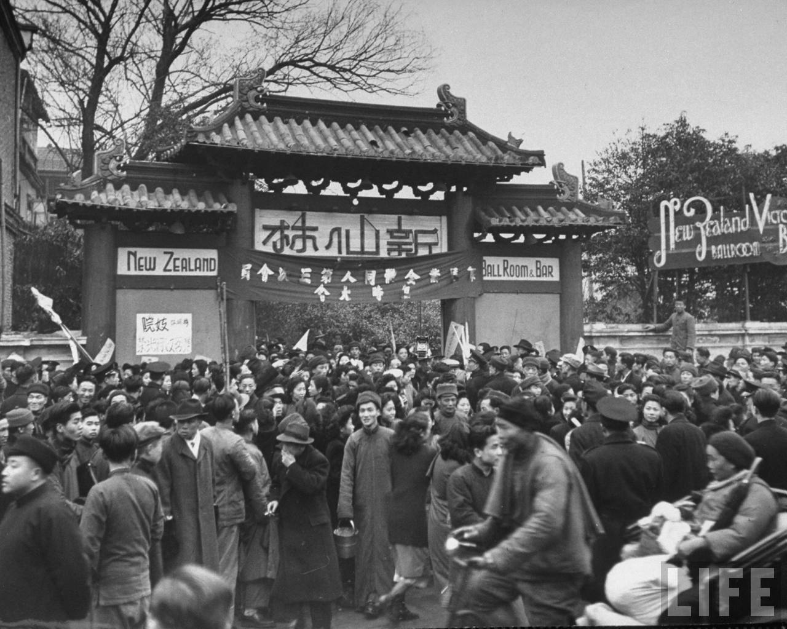
1948年1月31日，上海。28家舞厅的舞女，乐师3000多人，在南京西路、江宁路口的新仙林舞厅召开了第三次上海舞厅业全体大会，大会首先推举上海舞厅业同业公会理事长孙洪元和舞厅职工会理事长唐宗杰、职工会常务理事胡运源、维也纳舞厅红舞星金美虹等人组成主席团，推举维也纳、米高美舞厅主郑炜显为顾问。会场内人头涌动，群情激愤，贴满了愤怒的标语，加之孙洪元等人用极具蛊惑性的言论予以煽动，气氛很快达到了最高点。

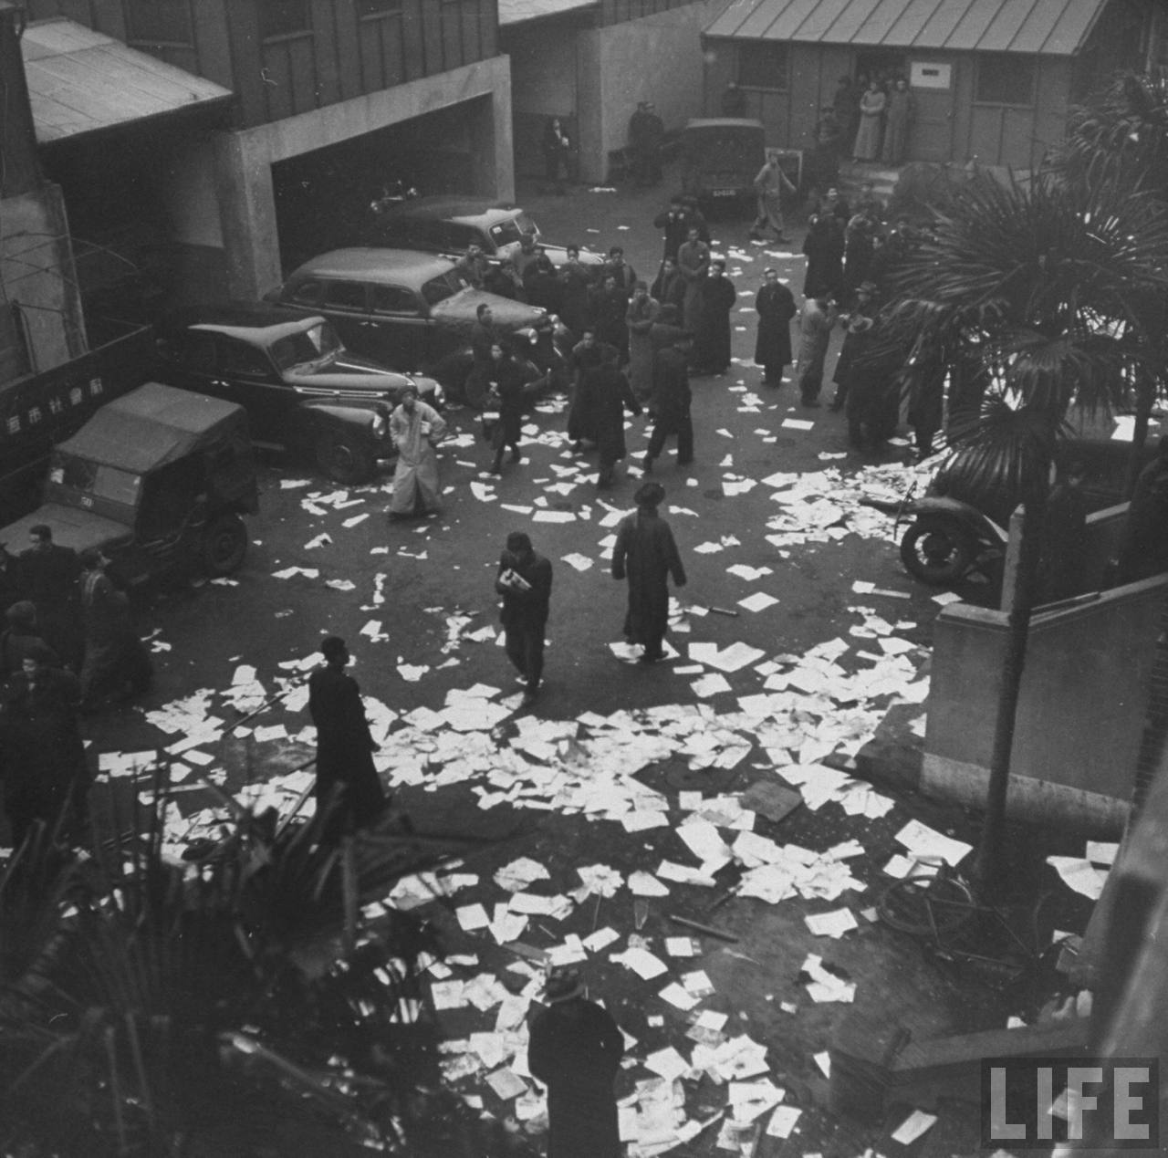
1948年1月31日，上海。一场骚乱如一个要爆炸的火药桶般即将发生，而点燃导火索的火星则在11时落下！一个爆炸性的消息传来:上海社会局局长吴开先抽签决定了第一批实施禁舞的舞厅，结果包括了仙乐、百乐门、米高美、丽都等14家一流舞厅，全场顿时炸开了锅，许多人怒不可遏。一陈姓舞女当场对天嚎啕:“天那！我们一家上下8口都指望我吃饭，禁舞后他们怎么办？难道政府一定要逼得我们去做野鸡吗？！”此时全场秩序已经完全失控，人们纷纷怒吼着要向当局去讨个公道，孙洪元见状不失时机地火上浇油，他和唐宗杰等人当即弄来了10多辆大卡车。在他们的挑动下，一场游行终于发作！

此主题相关图片如下：
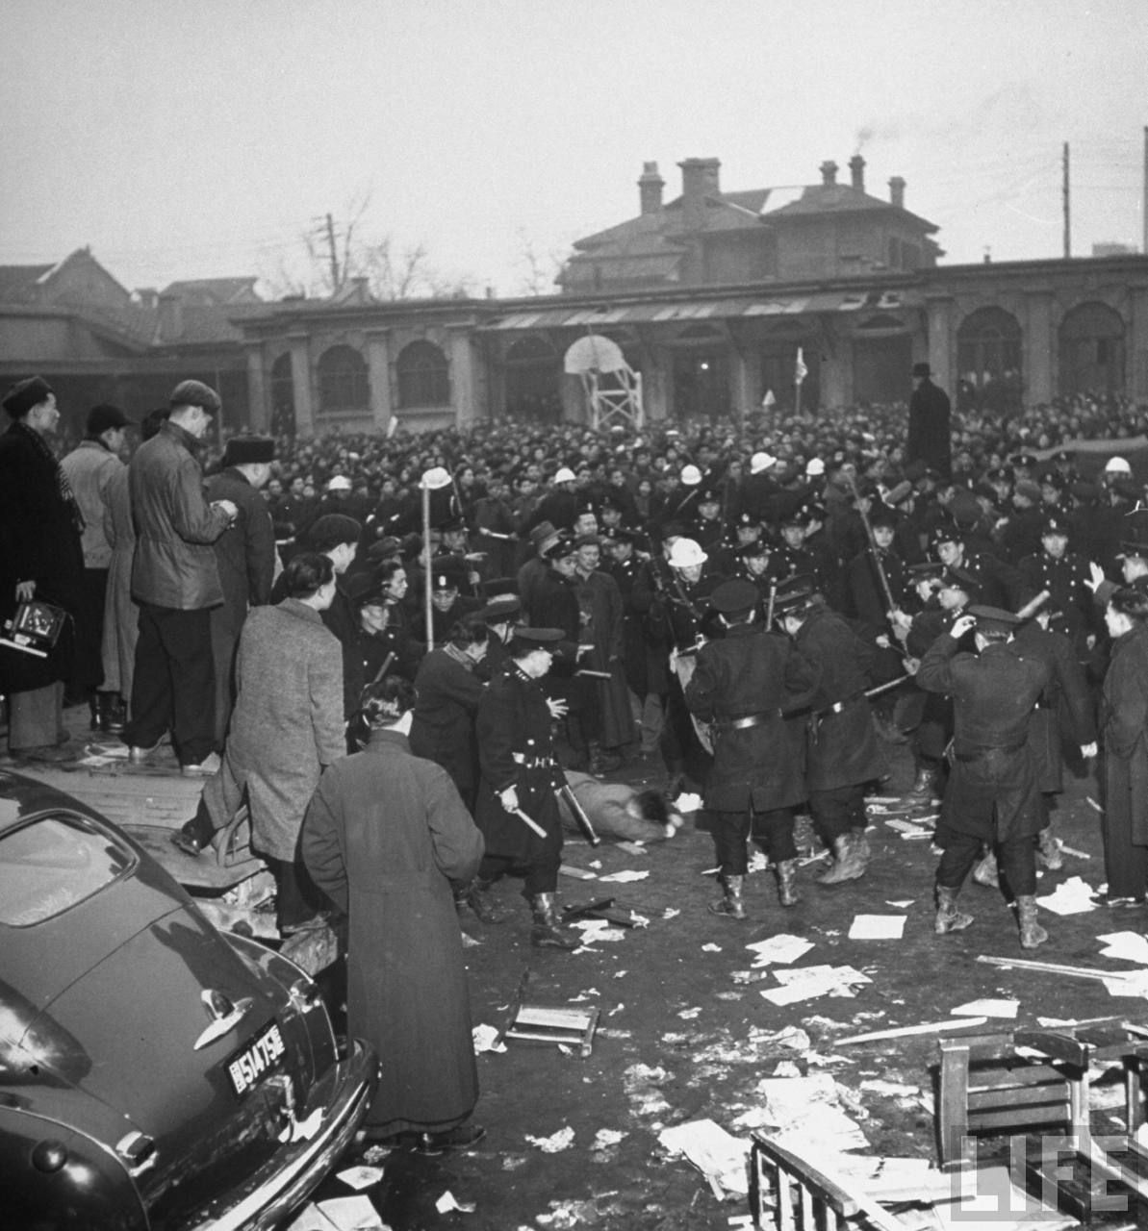
1948年1月31日，上海。下午3时许，游行队伍来到林森中路(今淮海中路)社会局门口。数千张口一齐对空怒吼:“我们要吃饭！”“吴开先滚出来！”“政府禁舞，我们饿死！”，呼喊声此起彼伏。在街上巡逻的警察见状，如临大敌，赶紧把路上的几辆警车开来堵在社会局门前，又挥舞警棍以制止人群再上前。

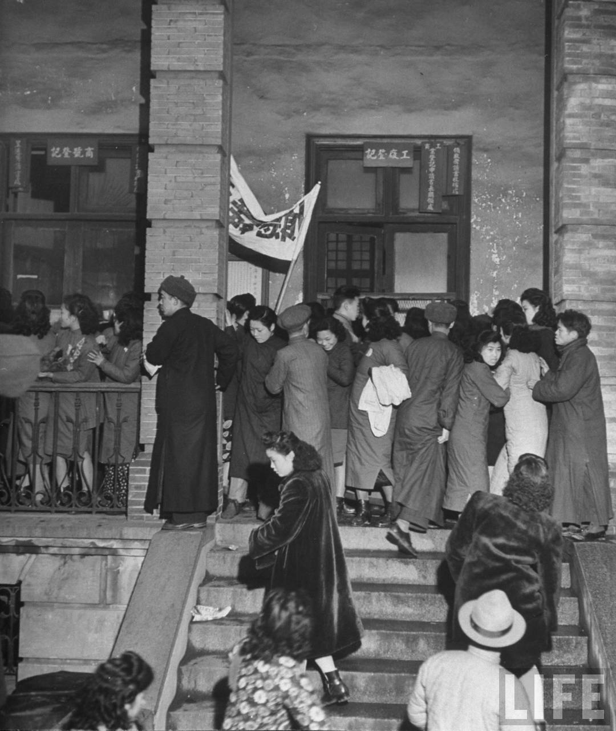
1948年1月31日，上海。此时吴正在局内和市参议会参议长潘公展等人开劳资评议会，闻声向窗外望去，顿时脸上失色，连忙吩咐警卫:“出去传我的话，叫她们先回去，我们随后开会研究解决。” 然而这几句敷衍的话哪里能骗的了情绪早已如火山爆发般的舞女们？咆哮之声反而越来越高，吴开先不得不把金美虹等6名舞女代表请进了社会局办公室谈判，然而却一直没了动静。
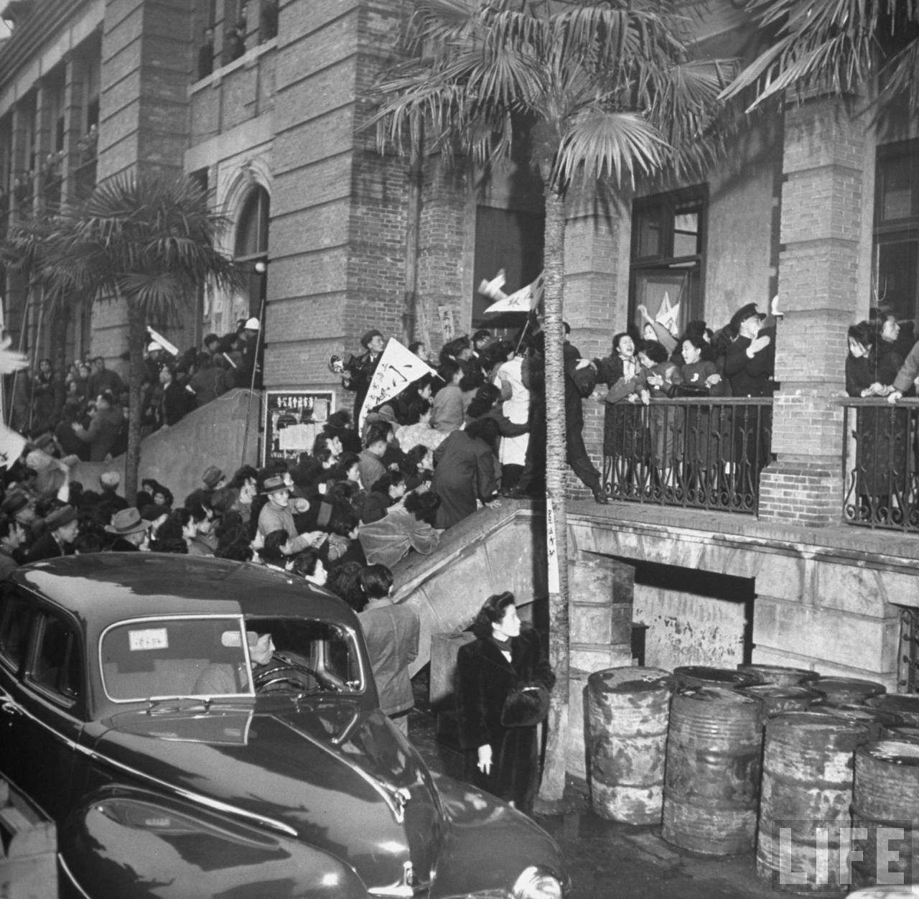
1948年1月31日，上海。数千人在刺骨的寒风中等啊等，却始终得不到答复，早已愤怒到了极点，人群开始推搡着向社会局大门逼进，警察们见状警棍再度挥舞起来。可后面不住的推动，队伍哪停的下来，不一会，只听一声惨叫，一个舞女手捂额角，鲜血从上面流淌下来。顿时人们再也遏止不住了，只听一声声的“打人了！打人了！”的吼声中，某舞厅大班朱鼎首先挥拳向警察击去，其后舞女，乐师纷纷用旗帜，竹竿跟进，向警察们的头上扫去，冲突顿时爆发。
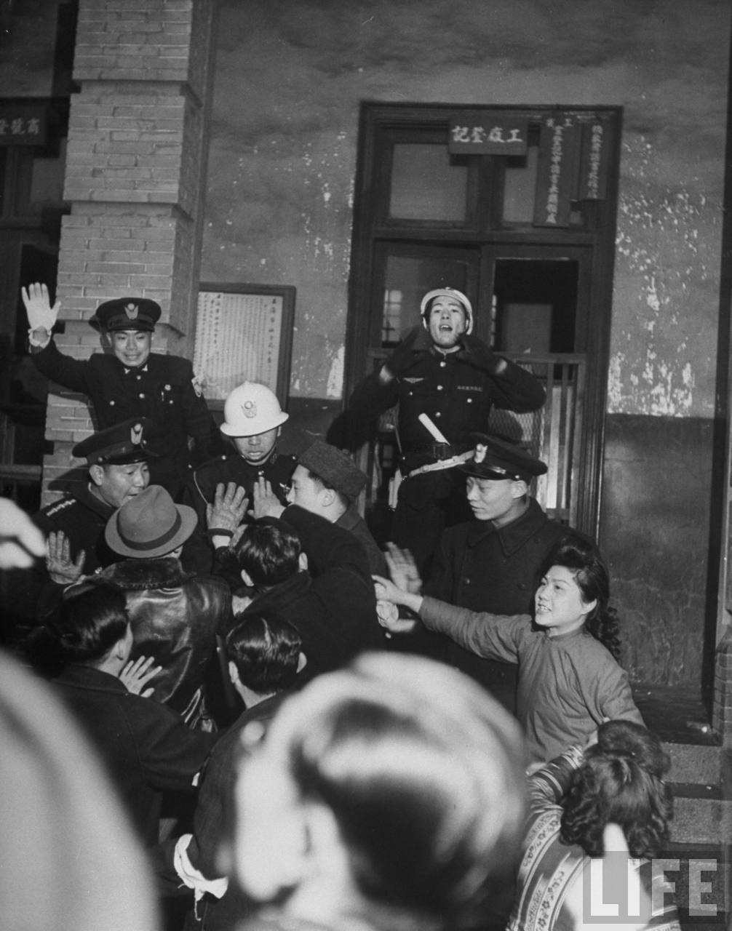
1948年1月31日，上海。这既然打起来了，人的怒火一旦在拳脚作用下倾泻出来，可就没那么容易收了。更何况是平日里受尽歧视和欺凌的舞女们，多年积累下来的各种怨恨一起发作，更是如熔岩喷射般可怕。一时间，社会局办公室内大乱，玻璃窗被全部打碎，办公桌椅纷纷被砸个稀烂，办公文件也被狂怒的舞女们撕碎，2楼的走廊中充斥着女人们尖刻的叫骂声。
此主题相关图片如下：
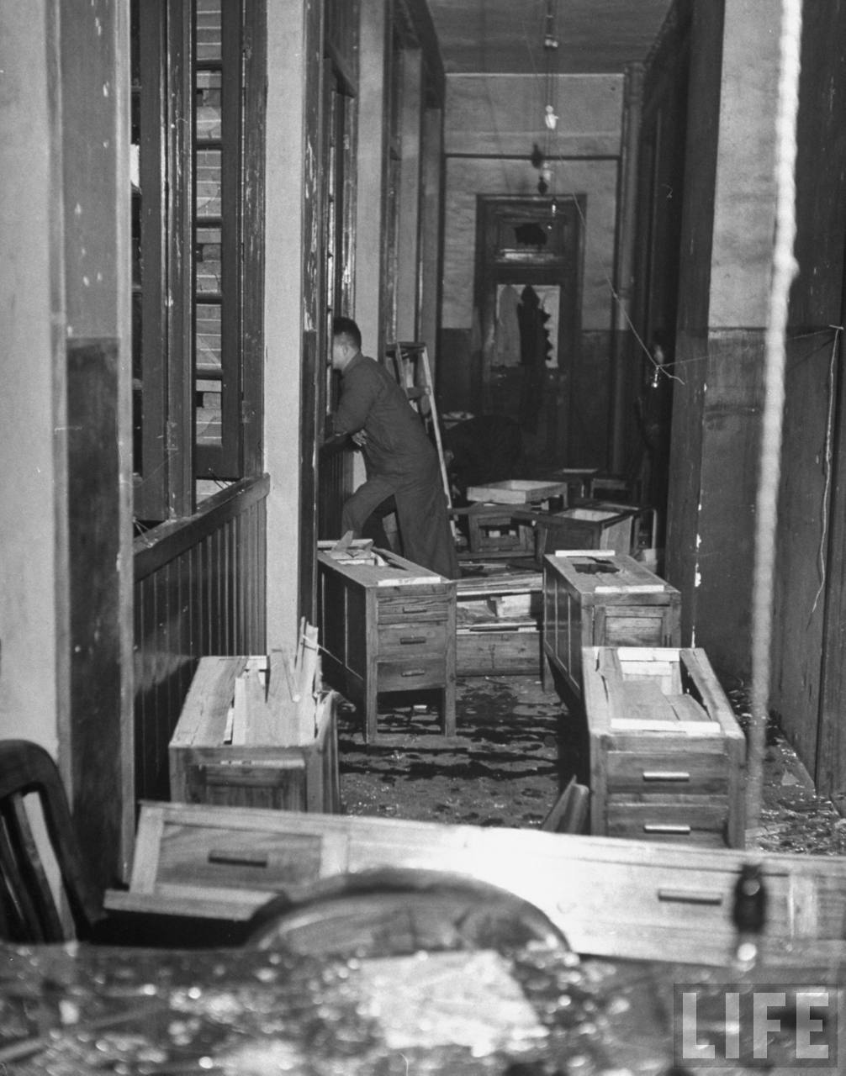
此主题相关图片如下：
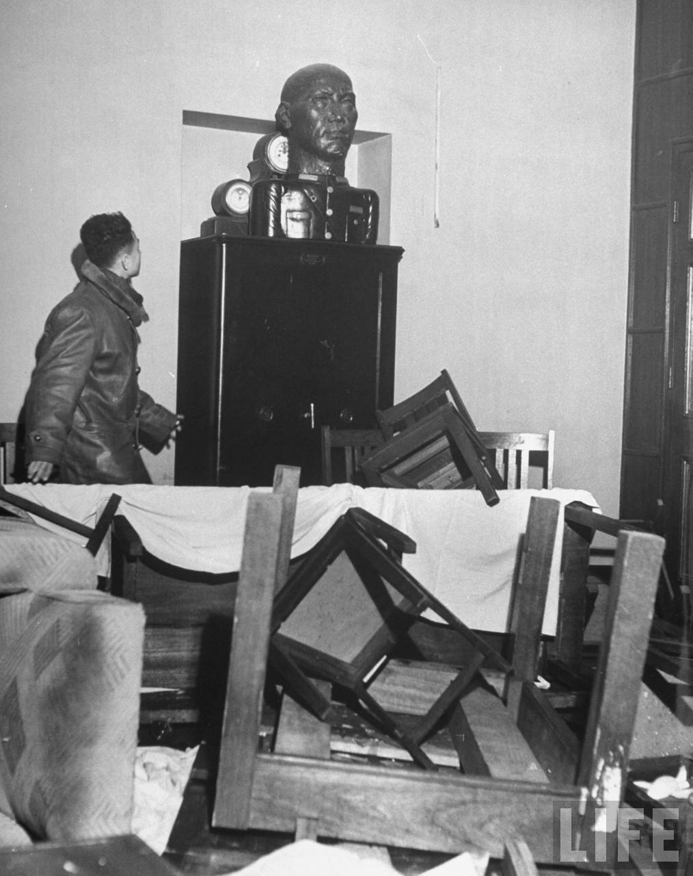

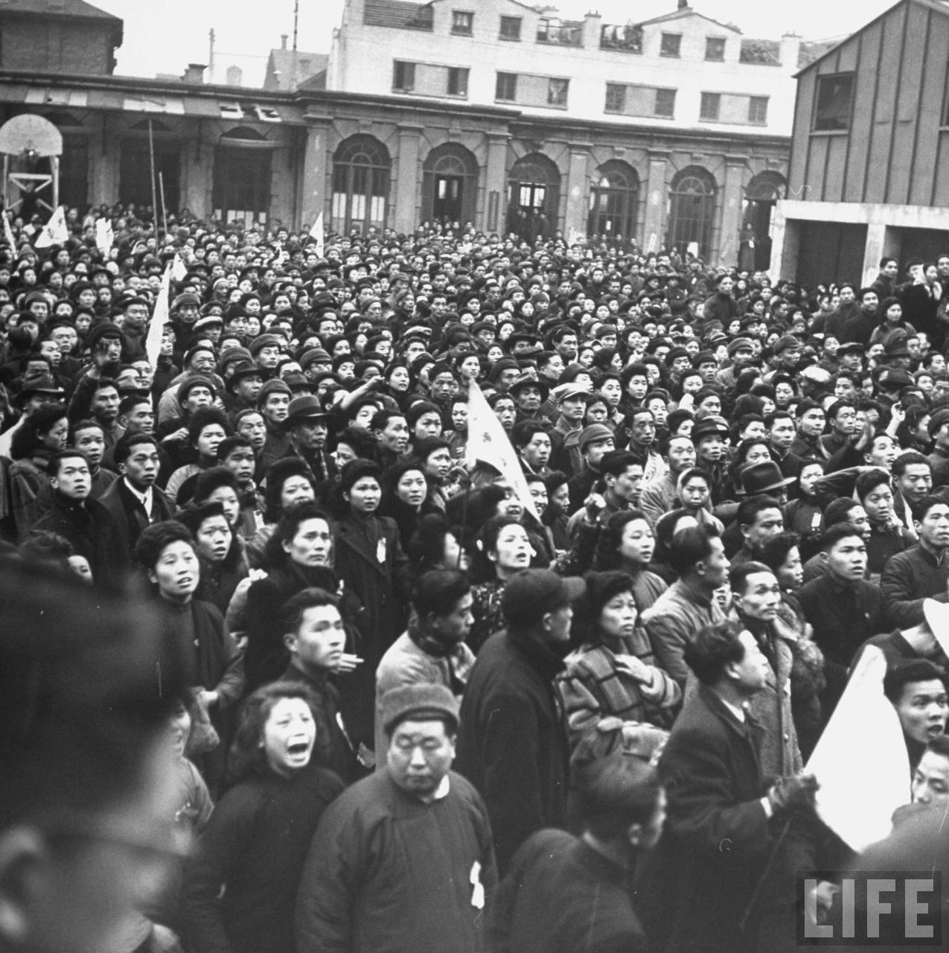
1948年1月31日，上海。情况越来越糟，上海市警察局长俞叔平一声令下，大批飞行堡垒迅速到达，数百名警察手持警棍，盾牌而进，高音喇叭喊起:“马上散去！不准闹事！违令者严惩不贷。”被仇恨扭曲了思想的人群们却一动不动。
此主题相关图片如下：
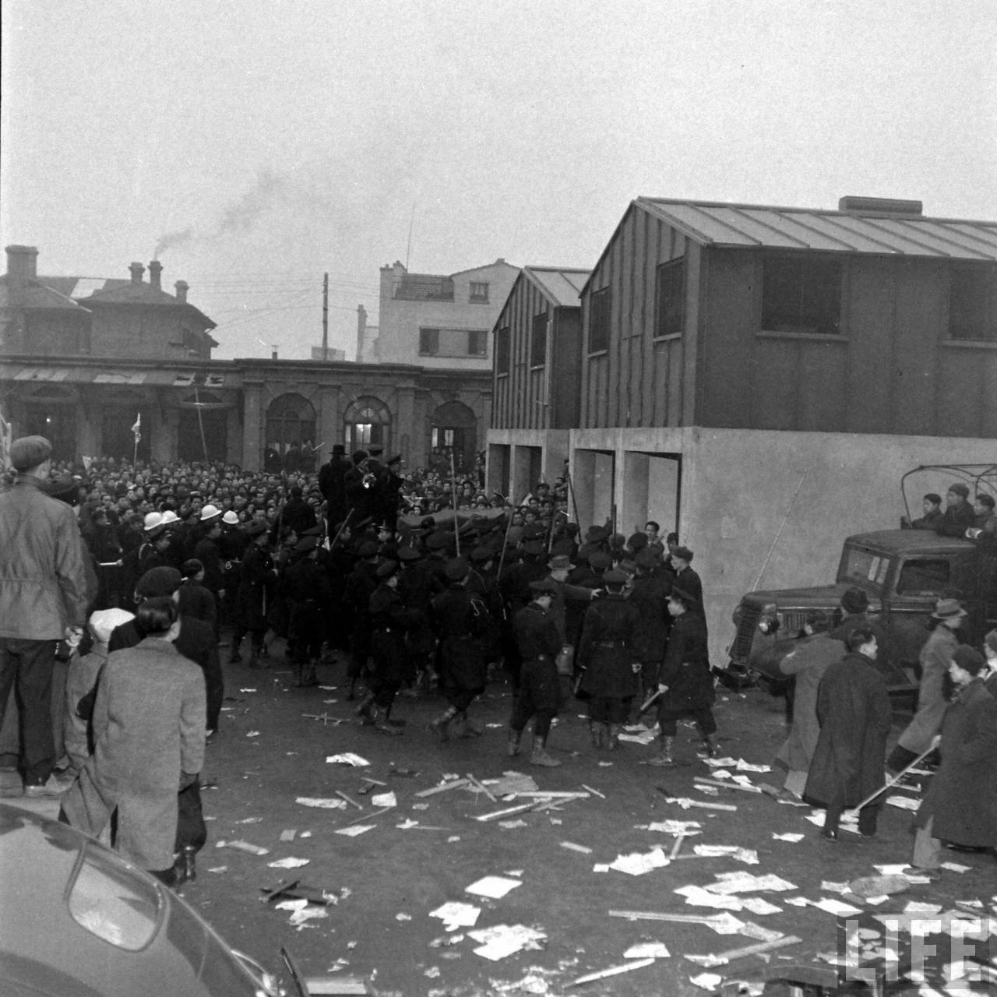
舞女们没抓到吴，怒气更甚，便一路冲砸过去，社会局所有办公用品，电灯，电话，全成了一堆堆碎片。 消息很快惊动了嵩山分局，分局长率领30多名警察赶到，但很快就象几朵浪花一样被卷进了怒潮中，警员警服被扯坏，枪支被夺。
此主题相关图片如下：
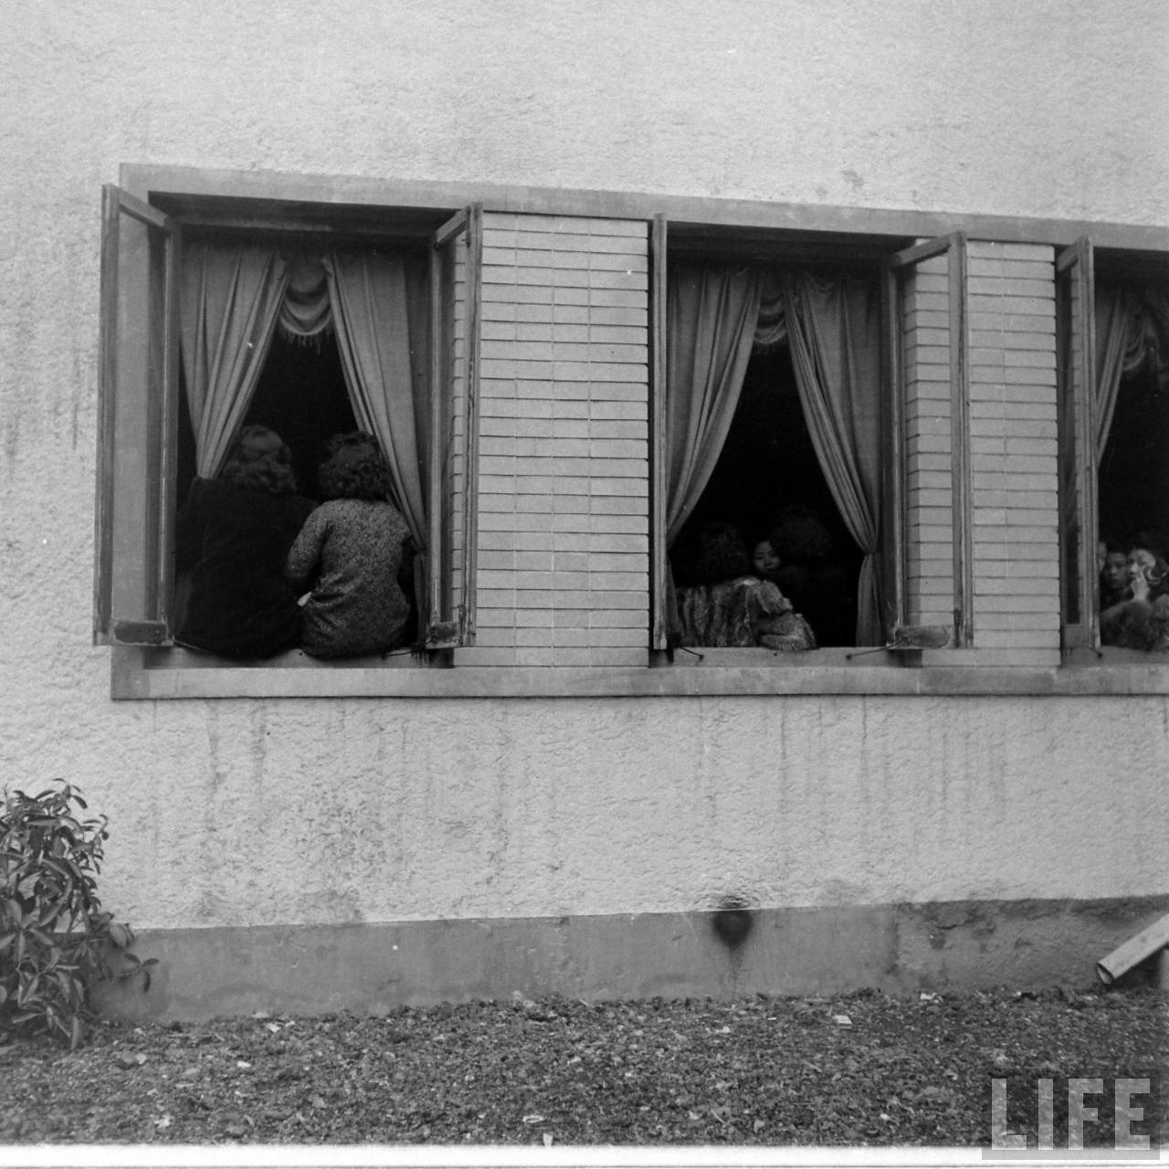
矛头终归是要射向最终对象的，会议室大门被撞开了，潘公展的警卫大怒之下出去质问:“谁在这里撒野”话音未落，头上就挨了狠狠一竿子，顿时痛地哇哇直叫，站到一边不敢出声。人们冲进了会议室，却发现吴开先不见踪影，“吴开先呢？！”在愤怒的质问下，潘公展全身颤抖，指指侧门，原来吴早已从这里逃走。

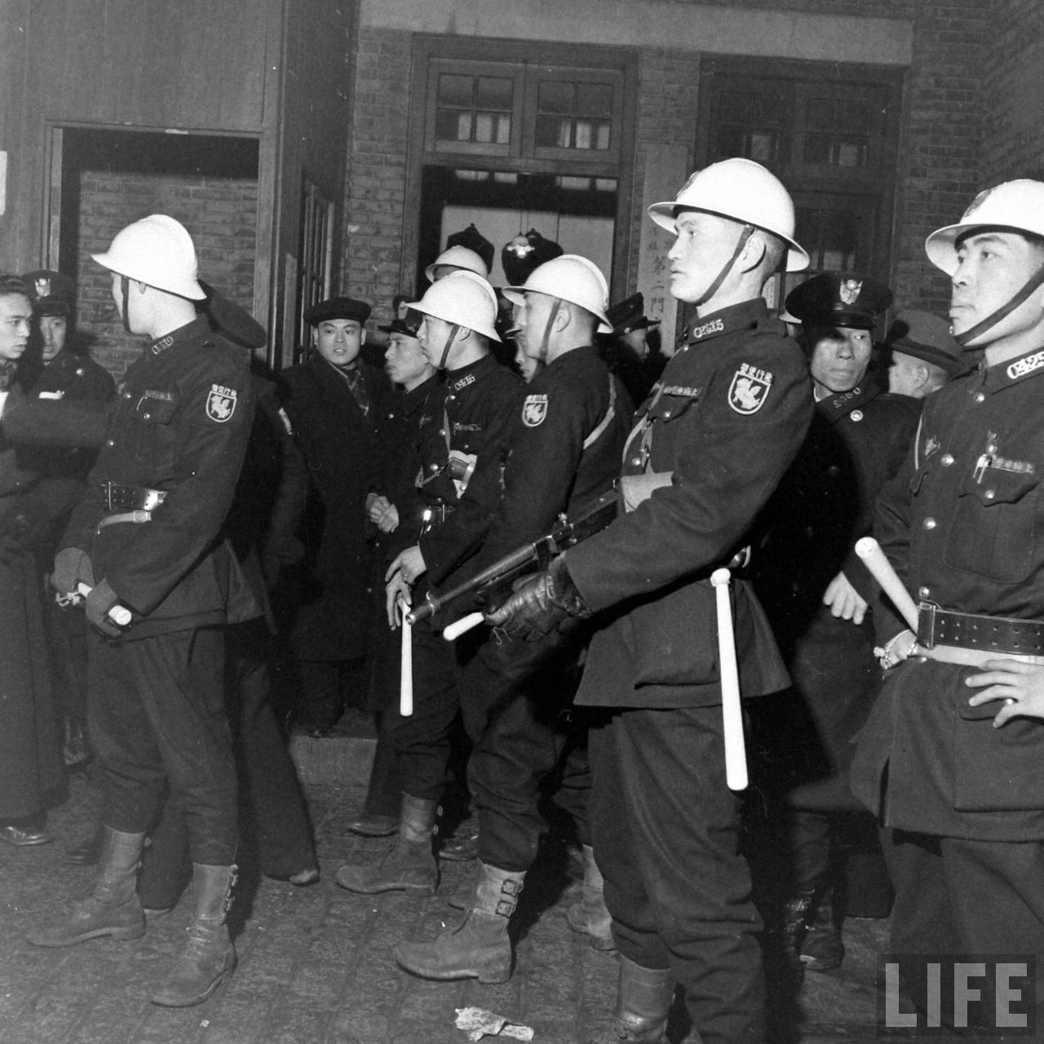
1948年1月31日，上海。警方见威胁无效，便发动攻击，舞女们毫不畏惧，以柴棍，旗帜等作为武器，几人围攻一人，平日弱不禁风的女子，到了被逼急的时候，全成了凶悍的母老虎，她们边打边骂，不少警察被打翻在地，哀呼小姐饶命。 混战一直持续到下午4点，舞女们毕竟是女流之辈，装备也实在太差，被塞进警车的越来越多，却无一人后退或投降。下午5时，上海市警备大队与骑兵巡逻队赶到，用刺刀把人群逼至一处，当场逮捕797人。 悲壮的舞警对抗终于结束，事后统计，共有30多名舞女和40多名警察受伤。
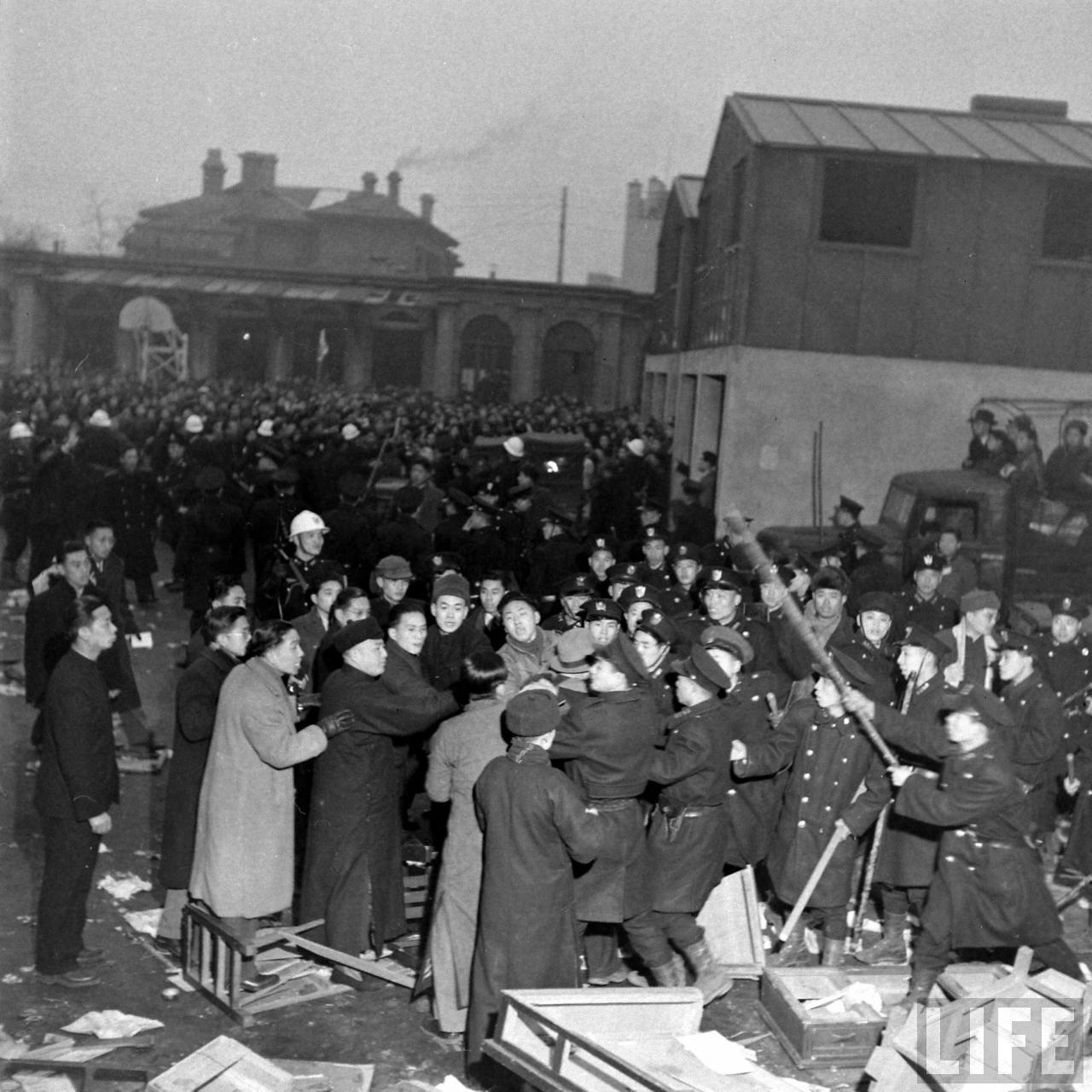
1948年1月31日，上海。孙洪元没能逃脱，被从社会局厨房内揪出，在上海警备司令宣铁吾的凶狠的逼视下，他吓得魂飞天外，很快就招供了全过程和大会主席团名单。立刻唐宗杰，金美虹，孙美芳等主席，代表被关押。当日上海所有警局监狱内人满为患。
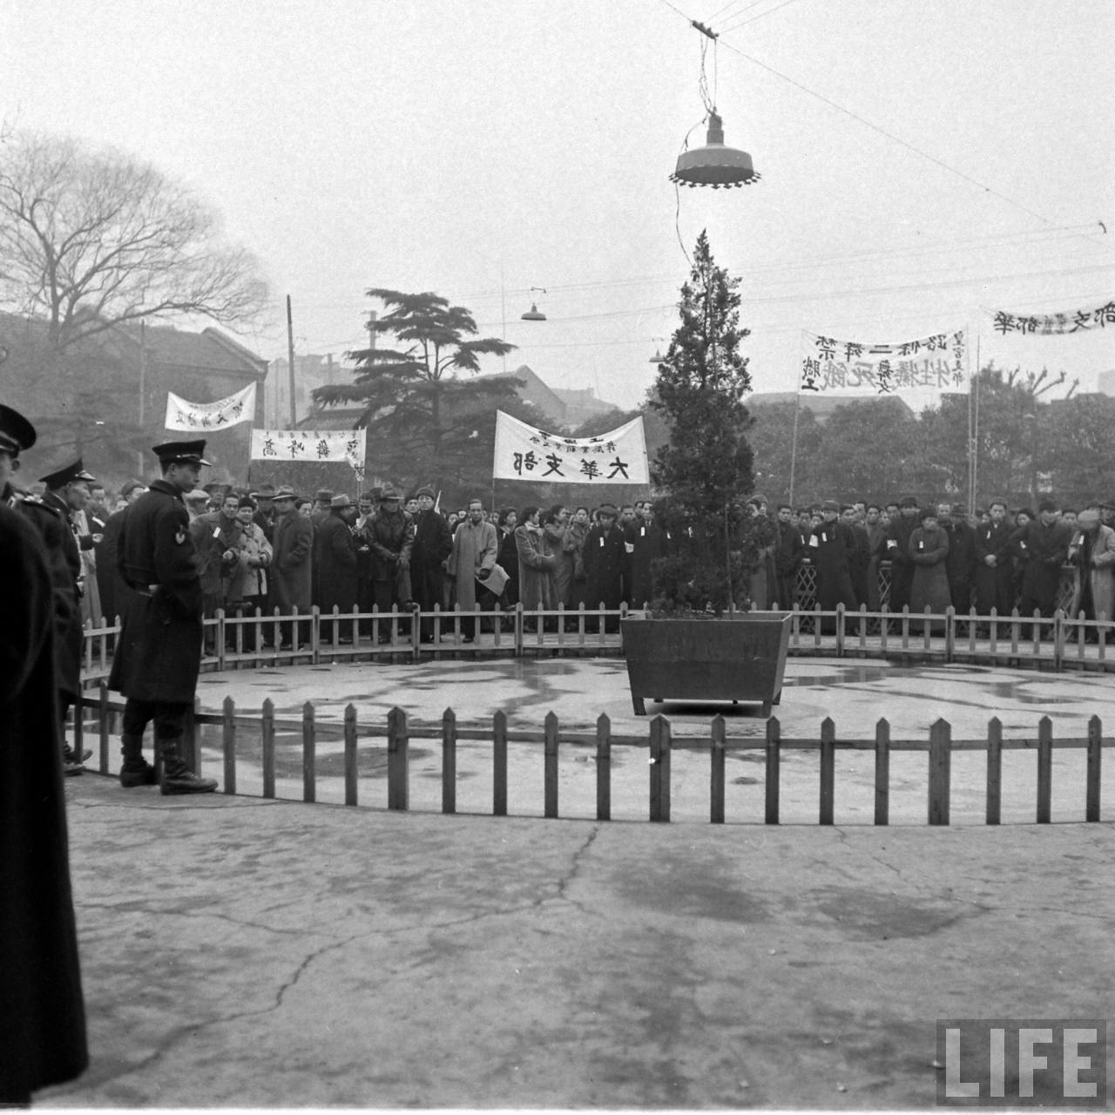
1·31舞潮事件，很快便惊动了全国，《中央日报》，《正言报》，《铁报》，《东方日报》等各大报纸纷纷第一时间在头版头条对此进行了报道，发表了社论，连远在南京的蒋介石也被惊动了，立刻招来了社会部长谷正纲，国防部副部长郑介民，商谈对策。
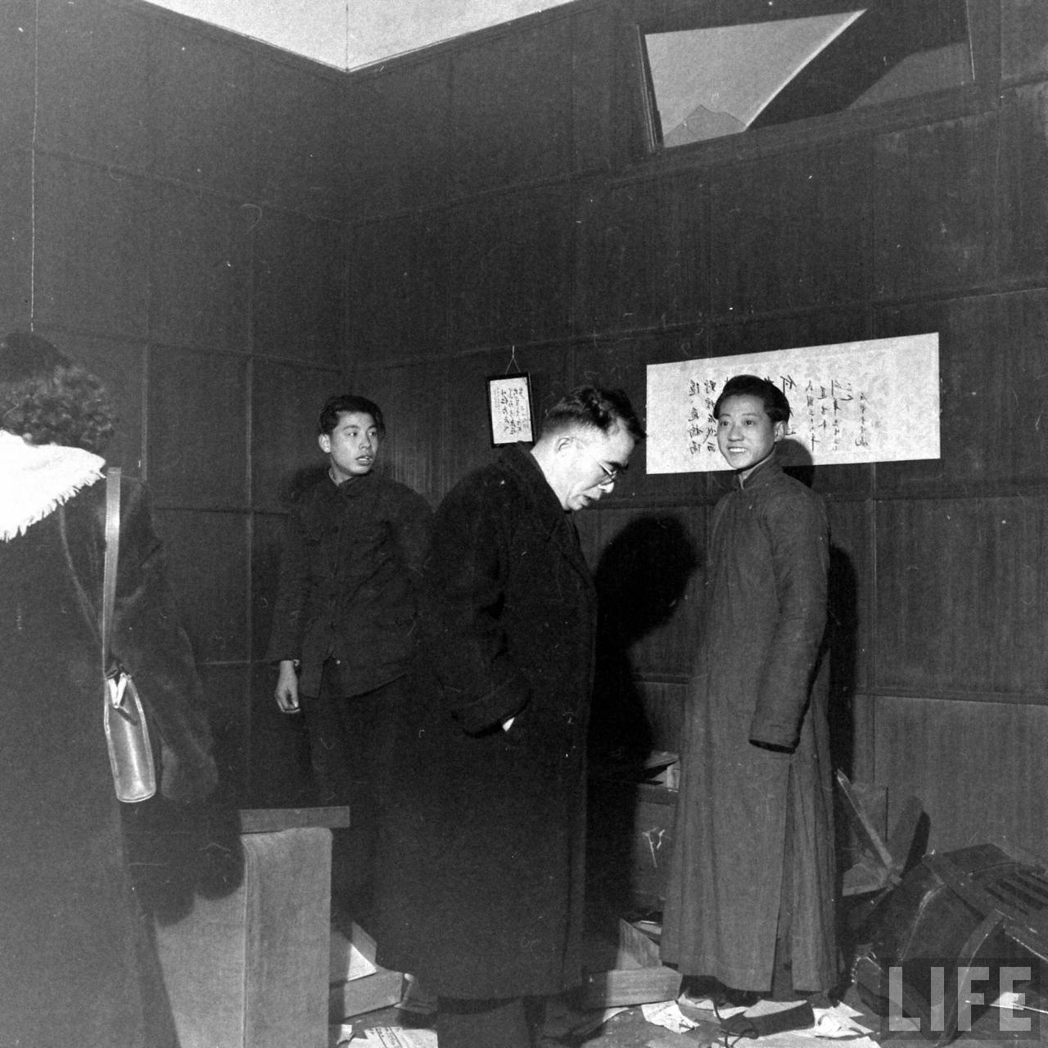
后续：
3月份，社会各界舆论开始声援被捕的舞女乐师们，对上海当局的作法提出质疑，认为是践踏人权，欺压弱小的行为，后来，连国民政府行政院内都有人开始同情舞女们。迫于各方面压力，南京不得不与3月31日宣布取消禁舞令，各大舞厅复又开始营业，上海滩紧张的氛围这才得到缓和。
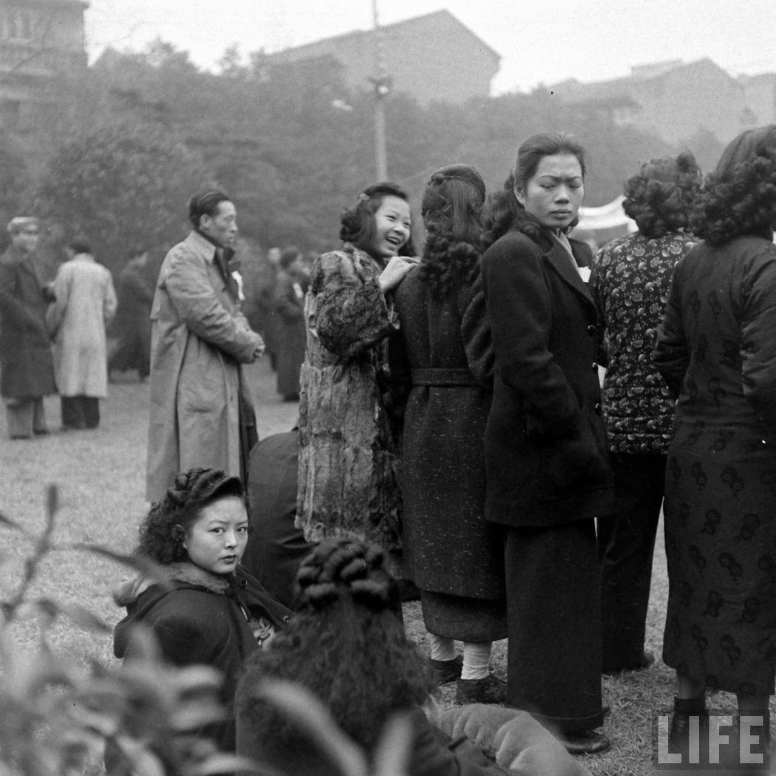
1948年1月31日，上海。参加舞女潮游行示威的舞女们

